Филиал Поповская средняя общеобразовательная школа

МКОУ «Варгашинская СОШ №3

Информация о проведении Единого урока по безопасности в сети Интернет
В настоящее время, в период стремительного развития информационных технологий, Интернет стал неотъемлемой частью образовательного процесса и жизни в целом. Использование Интернета в образовательной деятельности связано со многими позитивными факторами. Вместе с тем, существующие риски негативного влияния сети Интернет на здоровье пользователя связаны с использованием недопустимого объема учебной информации, представляемой на экране, ее несоответствием возрастным и индивидуальным особенностям обучаемого, существованием киберугроз, которыми изобилует Интернет.
В соответствии с решением парламентского слушания Совета Федерации от 12 марта 2014 года в МКОУ «Варгашинская СОШ №3» Филиал Поповская СОШ 30 октября 2016 был проведен Единый урок по безопасности в сети Интернет, который провел учитель информатики Кабитенко Р.И.
Классные руководители провели беседы, классные часы по темам «Безопасность платежей в интернете», «Энциклопедические и справочные ресурсы» и другие. Также учащимся были показаны некоторые видеоролики. Дети получили памятки "Это важно знать!", "Безопасность при хождении по сайтам"

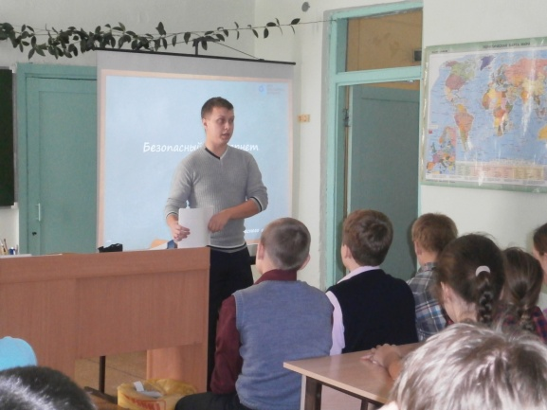 | 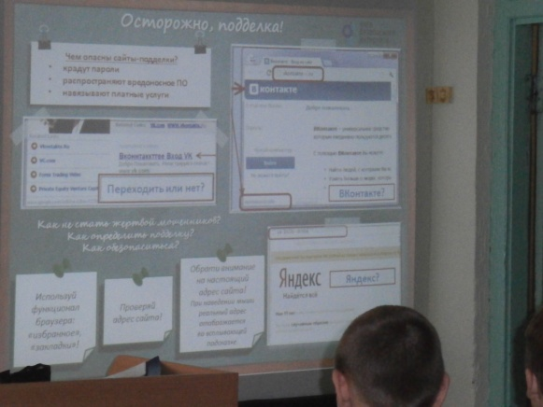
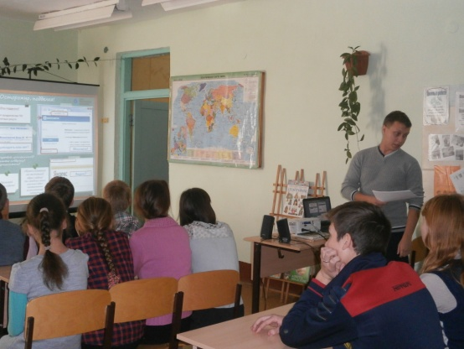 | 